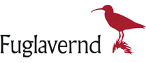

Garðfuglakönnun Fuglaverndar veturinn 2019−2020

Markmiðið með Garðfuglakönnuninni er sem fyrr að athuga hvaða fuglar sækja í garða, í hve miklu magni og breytingar í tegundasamsetningu yfir vetrarmánuðina, skoða breytileika milli ára. Nánari upplýsingar á https://fuglavernd.is/verkefnin/gardfuglar/gardfuglakonnun/

Staður:

Athugunarvika:

Tegund | Sun. | Mán. | Þri. | Mið. | Fim. | Fös. | Lau.

Athugasemdir:

